Szanowni Rodzice, Drogie dzieci z grupy Pszczółek !
Witam Was serdecznie, trochę w inny sposób niż zawsze w naszej sali. Od dziś przez pewien czas będziemy porozumiewali się drogą komputerwą lub telefoniczną. . Wkroczył do nas koronawirus, przed którym musimy się wszyscy strzec. Będę przesyłała rodzicom zadania, które, myślę, że z chęcią wykonacie. Zawsze pięknie pracowaliście na zajęciach, pewnie nadal tak będzie. Na to liczę. Powodzenia. wychowawczyni Jadwiga Jeruzalska
1. Wysłuchanie wiersza pt. „Wiosna” Grażyna Świerczyńska:
Przyszła do nas pani wiosna, cała w sukni z kwiatów.
Uśmiechnięta i radosna, wśród lecących ptaków.
Powróciły z nią bociany z dalekiej Afryki.
Żaby w stawie się zbudziły, misie i jeżyki.
Witaj wiosno! Piękna pani , cieszy nas twój powrót.
Zieleń liści, świerszczy granie, kwiatów pełen ogród.
2. Rozmowa nt. wiersza:
- Jaka pora roku przyszła do dzieci?
- Co przyszło wraz z wiosną?
- Z jakim kolorem kojarzy nam się wiosna?
- Wskazywanie koloru zielonego na ubraniu (dziecko u rodzica, rodzic u dziecka).
3. Zabawa ruchowa „Wiosna budzi się”. Dzieci tańczą przy muzyce -jeśli to możliwe, można bez muzyki, gdy muzyka cichnie słuchają polecenia rodzica. Na hasło słonko – dzieci wznoszą ręce w górę, na hasło krople – naśladują padanie deszczu (przysiad i uderzanie palcami o podłogę), na hasło – kwiat – obracają się wokół własnej osi
4. Krótka rozmowa z dziećmi w formie „prawda czy fałsz?” na temat aktualnej pory roku:
Rodzic podaje informacje, a dzieci podnoszą w górę kwiatek (coś zielonego) jeśli informacja jest ich zdaniem prawdziwa:
- Teraz jest pora roku którą nazywamy wiosną (prawda)
- Na wiosnę przylatują bociany z ciepłych krajów(prawda)
- Zimą jeździmy na wakacje i kapiemy się w morzu (fałsz)
- Zimą lepimy bałwana(prawda)
- Wiosną kolorowe liście spadają z drzew(fałsz)
- Jesienią zbieramy grzyby i kasztany(prawda)
- Przebiśnieg i krokus to pierwsze wiosenne kwiaty(prawda)
- Coraz cieplej się ubieramy. (fałsz)
- Kolor zielony to kolor wiosny? (prawda)
- Wiosną dzień jest krótszy. ( fałsz)
- Wiosną słonko mocno grzeje? (prawda)
- Zimą kwitną kwiaty? (fałsz))
5. Spacer -szukanie oznak wiosny (kwitnąca leszczyna, bazie kotki, krokusy, przebiśniegi, pączki liściowe, stokrotki, bociany, skowronki, dzień dłuższy,S...............)
6. Kolorowanie obrazka Wiosna
7. Nauka wierszyka "Wiosna" na pamięć.
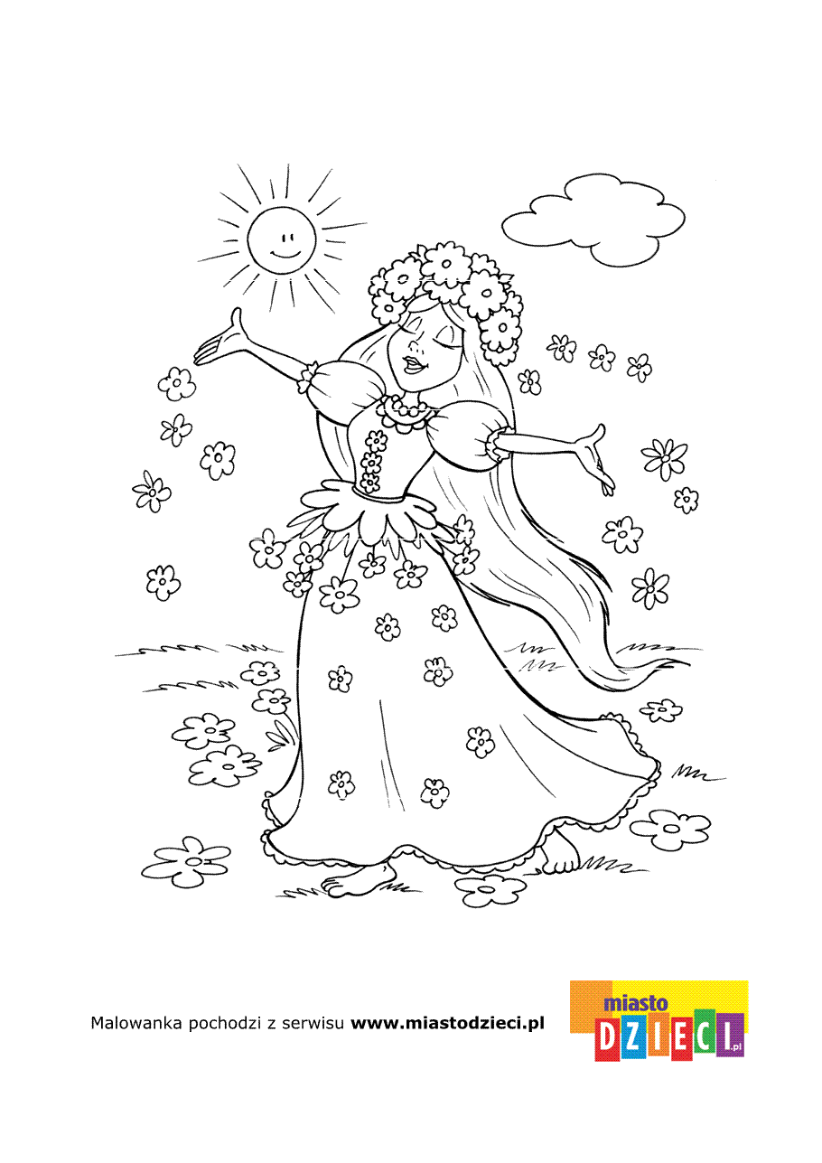
8. Zabawa „Zwiastuny wiosny” – klasyfikowanie zwiastunów wiosny wg podanych kategorii: ptaki, kwiaty, pogoda (odczytanie symboli):
– zdjęcia z internetu z ilustracjami, wyszukiwanie obrazków przedstawiających charakterystyczne cechy wiosny: bocian, żaba, krokus, sasanka,
– dzielenie nazw obrazków na sylaby
– wyróżnianie głosek w nagłosie i wygłosie (pierwsza i ostatnia litera)
– dobieranie podpisów do obrazków (dzieci czytające)
9. Wiosenne zgadywanki – rozwiązywanie zagadek słownych przy wykorzystaniu ilustracji:
Wiszą frędzelki
Kto ich dotyka
Ten zamieni się
W Chińczyka (leszczyna)
Mleczka nie piją
Myszek nie jedzą
Te bure kotki
Na drzewie siedzą (kotki wierzbowe)
Widzisz je we dnie
Nie widzisz w nocy
Zimą grzeje słabo
Latem z całej mocy (słońce)
O szyby dzwoni
Gdy chmura łzy roni (deszcz)
10. Zabawa ruchowa „Spotkanie". Dziecko w leżeniu tyłem trzyma kręgle lub inne zabawki w obu rękach wyciągniętych za głową. Jednocześnie wznoszą obie nogi i ręce dążą do spotkania nóg z kręglami, potem powracają do pozycji wyjściowej. Powtórzyć 6 razy.
11. Z. ruchowa „Jedziemy na łąkę” (z pokazywaniem) do utworu „W autobusie” wg Klanzy: z You Tube
Koła w autobusie kręcą się, kręcą się 2X cały czas
Wycieraczki robią szur, szur, szur 2x cały czas
Pan kontroler prosi bilet daj, bilet daj 2x cały czas
Ludzie ciągle mówią bla, bla, bla 2x cały czas
Malutkie dzidziusie smacznie śpią, smacznie śpią 2x cały czas

